زیست شناسی


ghaemiyeh.com

فهرست مطالب
مشخصات کتاب 5
اشاره 5
زیست شناسی 7
پیشگفتار: 10
فهرست مطالب 11
فصل اول زیست شناسی 13
اشاره 13
زیست شناسی 14
تاریخچه 14
موجودات میکروسکوپی 16
مبانی زیست شناسی مدرن 18
نظریه سلولی 18
اشاره 18
تکامل 18
ژنتیک 20
هومئوستازی 23
انرژی 25
ساختار 26
فیزیولوژی 28
تکاملی 30
اشاره 30
سامانه شناسی 31
بوم شناسی 32
کردارشناسی 34
سطوح زیست شناسی 35
نگاهی به کاربردهای زیست شناسی تکاملی در زندگی روزمره 36
اشاره 36
واکسن، هدیه ای از تکامل 37
خطر فهم نادرست از تکامل 38
فصل دوم زیست شناسی محیط و گیاهان 40
اشاره 40
محیط زیست ایران 41
برخی از از پارک های ملی ایران 41
پارک ملی گلستان 41
پارک ملی دریاچه ارومیه 41
پارک ملی لار تهران 43
پارک ملی کلاه قاضی 43
پارک ملی قمیشلو 43
پارک ملی کویر سمنان 45
اثر طبیعی ملی 45
چشمه گل فشان تنگ، چابهار 45
درخت رحمت، کرمانشاه 45
تنگ رازیانه، ایلام 46
قله تخت سلیمان، طالقان 46
چشمه های باداب سورت، ساری 46
قله دماوند 47
قله تفتان، سیستان و بلوچستان 47
سرو هرزویل، گیلان 47
لاله واژگون 49
دهلران، ایلام 49
پناهگاه های حیات وحش ایران 49
رباط شور، فردوس 49
کوه سیاه، دشتستان 51
زریوار 51
هندورابی 51
زریاب بم 53
نایبندان،طبس 53
راسوند، مرکزی 53
منطقه حفاظت شده 54
صوفی چای، مراغه 54
زرین کوه، طالقان 54
سیر خون، خواف 54
رودخانه چالوس 56
هوراند، اهر 56
آلموبلاغ، همدان 56
نشر، همدان 58
دالانکوه 58
شاسکوه و اسفدن 58
گونه های گیاهی ایران 59
زنبق 59
زعفران ایرانی 59
لاله ی واژگون 59
سوسن چلچراغ 61
سیکلامن 61
بنفشه ایرانی 61
درخت انجیلی 63
شمشاد ایرانی 63
سرخدار 63
ارکیده زنبور 65
گل رز ایرانی 65
دغدغک 65
عشقه 66
انسان و محیط زیست 66
فصل سوم زیست شناسی جانوران 71
اشاره 71
جانوران 72
اشاره 72
مهره داران 74
بی مهرگان 74
ویژگی ها 74
ساختار 75
ویژگی یاخته های جانوری 75
محیط زیست مناسب برای جانداران 76
کاربردهای نوین زیست شناسی تکاملی 78
اشاره 78
مقاومت به دارو و مواد شیمیایی در میکروب ها، گیاهان و جانوران 78
درخت های تکاملی 79
ردیابی میکروب های آسیب رسان 80
تولید صنعتی مواد بیوشیمیایی و مواد دیگر 80
نگاهی به کاربردهای زیست شناسی تکاملی در زندگی روزمره 81
چگونه تصاویری بزرگ از دریایی از اطلاعات زیستی ظهور خواهند کرد؟ 81
منابع 83

مشخصات کتاب
سرشناسه: آریان فر، امیر پارسا، 1384-
عنوان و نام پدیدآور: زیست شناسی/ گردآورندگان امیر پارسا آریانفر، آرمان ابراهیمی؛ ویراستار ادبی راضیه جوهریان؛ ویراستار علمی سمیه مظفری، نادر سلطانی، محمد عمونبی.
مشخصات نشر: اصفهان: انتشارات امیر فدک، 1397.
مشخصات ظاهری: 70 ص.
شابک: 1 -45 -6521 -622 -978
وضعیت فهرست نویسی: فیپا
موضوع: زیست شناسی
موضوع: Biology
شناسه افزوده: ابراهیمی، آرمان، 1384-
رده بندی کنگره: 1397 9ز4آ /QH315
رده بندی دیویی: 570
شماره کتابشناسی ملی: 5545915
ویراستار دیجیتالی: مرضیه حسینی
خیر اندیش دیجیتالی: کانون فرهنگی اندیشه اصفهان

اشاره
سرشناسه: آریان فر، امیر پارسا، 1384-
عنوان و نام پدیدآور: زیست شناسی/ گردآورندگان امیر پارسا آریانفر، آرمان ابراهیمی؛ ویراستار ادبی راضیه جوهریان؛ ویراستار علمی سمیه مظفری، نادر سلطانی، محمد عمونبی.
مشخصات نشر: اصفهان: انتشارات امیر فدک، 1397.
مشخصات ظاهری: 70 ص.
شابک: 1 -45 -6521 -622 -978
وضعیت فهرست نویسی: فیپا
موضوع: زیست شناسی
موضوع: Biology
شناسه افزوده: ابراهیمی، آرمان، 1384-
رده بندی کنگره: 1397 9ز4آ /QH315
رده بندی دیویی: 570
شماره کتابشناسی ملی: 5545915
ویراستار دیجیتالی: مرضیه حسینی
خیر اندیش دیجیتالی: کانون فرهنگی اندیشه اصفهان

زیست شناسی
گردآورندگان: امیرپارسا آریانفر دانش آموز پایه هشتم دبیرستان دکتر محمد شفیعی. آرمان ابراهیمی دانش آموز پایه هشتم دبیرستان دکتر محمد شفیعی
انتشارات امیر فدک: اصفهان- خیابان هشت بهشت غربی نبش تقاطع ملک ساختمان فدک
تلفن: 32730360-031 -همراه: 09133135694 کد پستی: 43151 -81546
Fadak.mansori@gmail.com
زیست شناسی
امیر پارسا آریانفر 84- آرمان ابراهیمی 84
آماده سازی: انتشارات امیر فدک
مدیر مسئول: دکتر محمدرضا محمد شفیعی
مدیر تولید: سیدمحمدرضا منصوری تهرانی
مدیر فنی: صالحیان- مظفری
ویراستار ادبی: جوهریان
ویراستار علمی: مظفری- نادر سلطانی- محمد عمونبی
صفحه آرا: عابدی- کاویانی
طراح جلد: کاویانی
•
لیتوگرافی: طاها- چاپ: ملت- صحافی: ملت
•
چاپ اول: 1397- تعداد: 1000- قیمت: 40000 تومان
•
حق چاپ: 1397، انتشارات امیر فدک
شابک: 1 -45 -6521 -622 -978 . 1 -45 -6521 -622 -978 :ISBN
هر گونه استفاده از مطالب این کتاب اعم از بازنویسی، خلاصه سازی، نقل مطالب آموزشی، برداشت به صورت دست نویس، کپی، تکثیر و هر گونه چاپ سنتی و دیجیتال، استفاده به صورت کتاب الکترونیکی، لوح فشرده، قرار دادن مطالب بر روی اینترنت و وب سایت ها و هر گونه شبکه ی کامپیوتری دیگر و به طور کل هر گونه استفاده ی اشخاص حقیقی و حقوقی در جهت منافع مادی و معنوی خود بدون اجازه ی کتبی ناشر ممنوع و بر اساس بند 5 ماده ی 23 قانون حمایت از حقوق مؤلفان و مصنفان و قوانین مربوط به جرایم رایانه ای کشور قابل پیگیری در محاکم قضایی است.
تقدیم به:
پدر و مادر عزیز و مهربانم
که در سختی ها و دشواری های زندگی همواره یاوری دلسوز و فداکار و پشتیبانی محکم و مطمئن برایم بوده اند.
امیر پارسا آریانفر
تقدیم به:
پدر و مادرم
که از نگاهشان صلابت
از رفتارشان محبت
و از صبرشان ایستادگی را آموختم
آرمان ابراهیمی

پیشگفتار:
در مرکز تحقیقات و فنآوری های نوین دمش سپاهان (دکتر محمد شفیعی) آموزش پژوهش محور را نهادینه کردیم، چراکه ایمان داریم گسترش مرزهای علم و فنآوری در جهت پیشرفت کشور در گرو کوشش پژوهشگران است و پژوهشگر با ذهن پرسش گرش از لایه های ابر گرفته آسمان دانش می گذرد، تا به افق های جدیدی دست یابد. روح پژوهشگر، پویا و جوینده است و پوسته های جهل را شکافته، به قنات جاری علم دست می یابد و تا چشمه جوشان آن را بر کویر تشنه خویش جاری نسازد، آرام نمی گیرد. در مراکز پژوهش محور دکتر محمد شفیعی اعتقاد داریم؛ پژوهش هزینه نیست، سرمایه است. در اقدامات پژوهشی این مراکز پژوهشی، پژوهشگران کوچک ما تلاش می کنند وضعیت نامطلوب را به وضعیت مطلوب تغییر دهند و یاد می گیرند درست توجه کنند و بدانچه که آموخته اند عمل کنند. دانش آموزان پژوهنده ی ما می فهمند که هیچ گاه شکست در مسیر کسب دانش وجود ندارد، لذا از ناملایمات علمی و بن بست های مقطعی هراسی نداشته و راه غلبه بر سدهای مجازی پیش روی کسب دانش و ارتقای علمی را خوب یاد بگیرند. علاوه براین اصول و مبنای کار گروهی را فرا گرفته تا بتوانند بر اساس خرد جمعی کار کنند. با بیش از 25 سال سابقه آموزشی- پژوهشی و مدیریتی دریافته ایم که پژوهش و تحقیق مثل حروف الفبا باید از سالهای نخست آموزش شروع شده و نهادینه شود، و این امر مهم را در طرح آموزش پژوهش محور انجام داده و به نتایج شگرفی دست یافته ایم و با علم به اینکه می دانستیم دانش آموزان در مقاطع پایین تر توانایی های بزرگی دارند و در عمل تجربه نمودیم و نهادینه کردیم و مصمم هستیم که این امر مهم در کل کشور اجرایی شود. انشاا...
محمدرضا محمد شفیعی
مدیر مجتمع فرهنگی آموزشی تحقیقاتی دکتر محمد شفیعی

فهرست مطالب
فصل اول...9
زیست شناسی...10
تاریخچه...10
موجودات میکروسکوپی...12
مبانی زیست شناسی مدرن...14
نظریه سلولی...14
ساختار...20
فیزیولوژی...22
تکاملی...23
بوم شناسی ...25
کردارشناسی...26
سطوح زیست شناسی...27
نگاهی به کاربردهای زیست شناسی تکاملی در زندگی روزمره...28
فصل دوم...32
محیط زیست ایران...33
برخی از از پارک های ملی ایران...33
اثر طبیعی ملی...35
پناهگاه های حیات وحش ایران...38
منطقه حفاظت شده...41
گونه های گیاهی ایران...44
انسان و محیط زیست...48
فصل سوم...53
جانوران...54
ویژگی یاخته های جانوری...56
محیط زیست مناسب برای جانداران ...57
کاربردهای نوین زیست شناسی تکاملی...59
ردیابی میکروبهای آسیب رسان...61
نگاهی به کاربردهای زیست شناسی تکاملی در زندگی روزمره...62
چگونه تصاویری بزرگ از دریایی از اطلاعات زیستی ظهور خواهند کرد؟...62
منابع...64

فصل اول زیست شناسی

اشاره
عکس


زیست شناسی
زیست شناسی یا بیولوژی از علوم طبیعی و دانش مربوط به کاوش درباره جانداران است. این دانش به بررسی ویژگی ها و رفتارها، چگونگی پیدایش گونه ها و افراد و نیز به بررسی تعامل جانداران با یکدیگر و محیط پیرامونشان می پردازد. زیست شناسی شامل موضوعات گسترده ای است، که دارای تقسیم بندی بسیاری از مباحث و رشته های مختلف است. از جمله مهم ترین موضوعات آن پنج اصل به هم وابسته است، که میتوان آنها را اساس زیست شناسی مدرن نامید.
1- سلولها به عنوان واحد اصلی حیات هستند.
2- گونه های جدید و صفات موروثی، محصول تکامل هستند.
3- ژن ها واحد اصلی وراثت هستند.
4- ارگانیسم ها محیط داخلی خود را برای حفظ یک وضعیت پایدار و ثابت، حفظ می کنند.
5- موجودات زنده انرژی مصرف می کنند و آن را به صورت دیگری تبدیل می کنند.
عکس
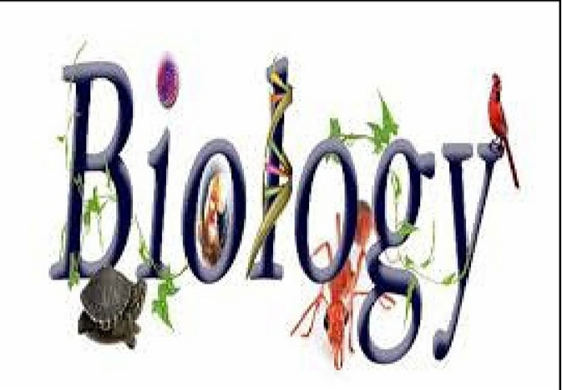

تاریخچه
اصطلاح بیولوژی از واژه یونانی بیوس به معنی زندگی، و پسوند لوژیا به معنی مطالعه
چیزی، مشتق شده است.
این واژه در آلمان در اوایل سال 1791 ممکن است از پسین سازی واژه قدیمی تر دوزیستان شناسی با حذف واژه دوزیستان، به وجود آمده باشد.
فرم لاتین این اصطلاح نخستین بار در 1736 زمانی که کارل لینه، از واژه biologi در کتاب Bibliotheca botanica خود استفاده کرد، ظاهر شده است. اگرچه زیست شناسی در قالب مدرن خود پیشرفت های بسیاری یافته است، اما علوم مرتبط و وابسته به آن از زمان های قدیم مورد مطالعه قرار گرفته اند. فلسفه طبیعی در اوایل تمدن های باستانی بین النهرین، مصر، شبه قاره هند و چین مورد مطالعه قرار گرفت. با این حال، ریشه های زیست شناسی مدرن و گرایش به مطالعه طبیعت اغلب به یونان باستان بر می گردد. نقش برجسته ارسطو در تاریخچه جانوران و کارهای دیگری با تکیه بر طبیعت گرایی، و فعالیت های تجربی دیگری که بر روی علت و معلولی زیستی و تنوع زندگی متمرکز بود، از اهمیت ویژه ای برخوردار است. ثئوفراستوس جانشین ارسطو در لیسه، سلسله کتاب هایی در زمینه گیاه شناسی نوشت که تا به امروز سالم مانده اند و به عنوان مهم ترین سهم از دوران باستان و حتی قرون وسطی از علوم گیاهی به حساب می آید.
دانشمندان قرون وسطی جهان اسلام که در مورد زیست شناسی کتاب نوشته اند شامل جاحظ، ابوحنیفه دینوری و رازی می باشد.
عکس
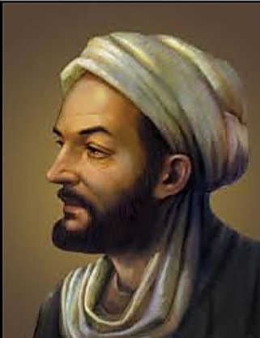

موجودات میکروسکوپی
زیست شناسی با ساخت میکروسکوپ آنتونی وان لیوون هوک، شروع به رشد و پیشرفت سریع کرد. این گونه بود، که دانشمندان با مطلاعه سلول، باکتری و مژکداران، تنوع زندگی موجودات میکروسکوپی را کشف کردند. تحقیقات انجام شده توسط یان سوامر دام منجر به اطلاعات جدید در حشره شناسی شده و به توسعه روش های اساسی کالبدشکافی میکروسکوپی و رنگ آمیزی کمک بسیاری کرده است. پیشرفت در تکنیک های میکروسکوپی تأثیر بسیاری در تفکرات زیست شناسی داشت. در آغاز سده 19، تعدادی از زیست شناسان به اهمیت سلول اشاره کردند. سپس، در سال 1838 میلادی، اشلایدن و تئودور شوان شروع به ترویج ایده های کنونی جهانی کردند، که شامل این موارد بودند؛
-واحد اصلی موجودات زنده سلول می باشد.
-سلول های هر موجود تمام ویژگی های زندگی را دارد، اگرچه آن ها با این ایده مخالف بودند.
همه با این ایده که سلول ها از تقسیم دیگر سلول ها به وجود می آیند، مخالف بودند. به لطف کارهای روبرت ریماک و رودولف فیرخو، در سال 1860 میلادی بیشتر زیست شناسان همه سه اصلی را که به عنوان نظریه یاخته شناخته می شد، قبول کردند. در همین هنگام، طبقه بندی موجودات زنده و رده بندی آن ها عامل تمرکز تاریخ دانان طبیعی شد. کارل لینه، طبقه بندی اساسی برای جهان طبیعی را در سال 1735، گونه هایی که تا آن زمان شناخته شده بودند را منتشر کرد، و در سال 1750 نام های علمی را برای تمام گونه های خود معرفی کرد. ژرژ لوئی لکرک کنت دو بوفون، جانوران را به عنوان طبقه بندی های مصنوعی و گونه های زنده را به عنوان تطبیق پذیر معرفی کرد حتی پیشنهاد داد، که آنها احتمالا از نسب مشترک هستند. اگر چه او با تکامل مخالف بود، بوفون یک چهره کلیدی در تاریخچه اندیشه تکاملی بود، چراکه کارهایش بعدها بر نظریه های تکاملی لامارک و داروین تأثیر گذاشت.
عکس
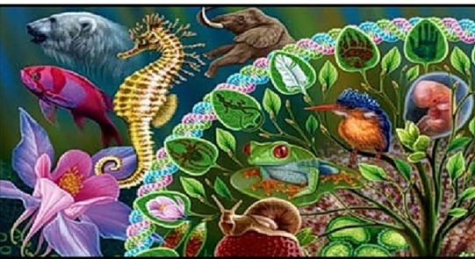
آغاز جدی اندیشه تکاملی با آثار ژان باپتیست لامارک می باشد، که برای نخستین بار یک نظریه منسجم از تکامل را ارائه کرد. او فرض کرد که تکامل نتیجه فشارهای محیطی برویژگی های جانوران می باشد، به این معنی که هر چه یک عضو بیشتر مورد استفاده قرار می گیرد، پیچیده تر و کارآمدتر می شود، بنابراین جانور با محیط خود سازگار می شود. لامارک اعتقاد داشت که این صفات به دست آمده می تواند به فرزندان منتقل شود، و آن ها را کامل کرده و توسعه دهد. با این حال، این زیست شناس بریتانیایی چارلز داروین بود که روش های جغرافیایی زیستی هومبولت، زمین شناسی مبتنی بر شکل گیری یکتای چارلز لایل، نوشته های رشد جمعیت رابرت مالتوس، و تخصص زیست شناسی و مشاهدات طبیعی خود را ترکیب کرد، و با موفقیت نظریه تکامل برپایه سازوکار انتخاب طبیعی را ارائه داد. دلایل و شواهد مشابه نیز، آلفرد راسل والاس را به طور مستقل به همان نتایج رسانید. هر چند که این موضوع باعث بحث فراوان شد، که تا امروز نیز ادامه دارد، اماتئوری داروین به سرعت از طریق جامعه علمی گسترش یافته و به زودی به یک اصل مرکزی در سرعت توسعه علم زیست شناسی تبدیل شد.
عکس
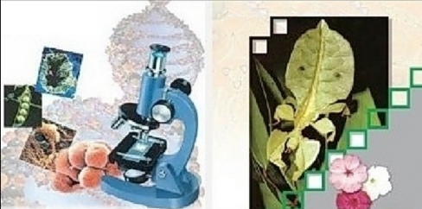
در سال های 1940 و اوایل سال های 1950، به آزمایش های DNA به عنوان بخشی از کروموزوم اشاره کردند که واحدهای صفاتی را حمل می کنند، که به نام ژن شناخته می شوند. تمرکز بر روی انواع جدیدی از مدلهای موجودات زنده مانند ویروس ها و باکتری ها، همراه با کشف ساختار مارپیچ دو رشته ای DNA در 1953، راه را برای مطالعه ی ژنتیک مولکولی هموار کرد. از سال های 1950 تا زمان حال، زیست شناسی در حوزه مولکولی بسیاری گسترده شده است. رمز ژنتیکی توسط هار گوبیند کورانا، رابرت دبلیوهالی و مارشال وارن نیرنبرگ بعد از درک این که DNA از واحدهایی به نام کودون تشکیل شده است، شکسته شد. در نهایت، پروژه ژنوم انسان در سال 1990 با هدف ترسیم نقشه ژنتیکی انسان به طور کلی راه اندازی شد. این پروژه در اصل در سال 2003 تکمیل شد، و تجزیه و تحلیل بیشتر آن هنوز در حال انتشار است. پروژه ژنوم انسان نخستین تلاش جهانی در ترکیب دانش زیست شناسی عملکردی، با تعریف مولکولی برای توضیح چگونگی کارکرد بدن انسان و دیگر موجودات بود.

مبانی زیست شناسی مدرن
بخش عمده ای از زیست شناسی مدرن را می توان متشکل از پنج اصل به هم وابسته دانست که شامل، نظریه سلولی، تکامل، ژنتیک، هومئوستازی و انرژی است.

نظریه سلولی

اشاره
نظریه سلولی بیان می کند، که سلول واحد اساسی زندگی است، و همه موجودات زنده از یک یا چندین سلول تشکیل شده اند. همه سلول ها از طریق تقسیم سلولی از سلول های دیگر به وجود می آیند. در موجودات پر سلولی، هر سلول بدن موجود زنده از یک سلول اولیه مشتق شده است. هم چنین سلول به عنوان واحد اساسی در بسیاری از فرآیندهای آسیب شناسی نیز در نظر گرفته می شود. به علاوه، پدیده جریان انرژی در سلول ها طی فرآیند سوخت و ساز اتفاق می افتد.

تکامل
مفهوم سازماندهی مرکزی در زیست شناسی این است، که تغییر و توسعه در زندگی در طول تکامل اتفاق می افتد، و تمام موجودات زنده شناخته شده نسبت مشترک دارند. نظریه تکامل ادعا می کند که تمام موجودات زنده روی زمین، موجودات زنده و
منقرض شده، از یک دنیای مشترک یا یک خزانه ژنی دنیایی به وجود آمده اند. ای--ن باور وجود دارد، که آخرین دنیای مشترک تمام موجودات زنده حدود 3٫5 میلیارد سال پیش ظاهر شده است. هر چند که فسیل هایی از مولکول های آلی مربوط به 3 میلیارد و 850 میلیون سال پیش کشف شده است. به طور کلی زیست شناسان حضور همه جانبه و جهانی رمز ژنتیکی را به عنوان شاهد قطعی در حمایت از نظریه دنیای مشترک جهانی برای همه باکتری ها، آرکی باکتری ها (باستانیان) و یوکاریوت ها در نظر می گیرند.
عکس
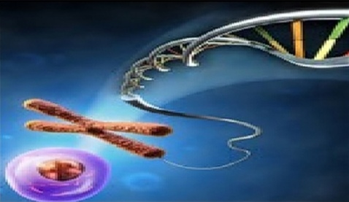
معرفی تکامل در واژه نامه علمی، توسط ژان باتیست لامارک در 1809 انجام شد و نظریه تکامل تدریجی توسط چارلز داروین 50 سال بعد به عنوان مدل علمی، زمانی که او نیروی محرکه را بیان می کرد، ایجاد شد. آلفرد راسل والاس به عنوان هم کار کاشف، زمانی که به تحقیق و پژوهش مفهوم تکامل کمک می کرد، شناخته شد. نظریه داروین بیان می کند که گونه ها و نژادها در طول فرآیندهای انتخاب طبیعی و انتخاب مصنوعی یا پرورش انتخابی توسعه یافته اند.
عکس
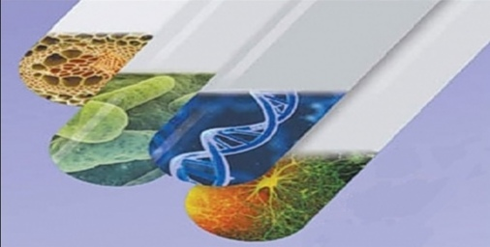
تاریخچه تکاملی گونه ها، که ویژگی های گونه های مختلف را از جایی که آمده اند توصیف می کند. با روشهای گسترده متفاوت زیست شناسی، اطلاعاتی درباره تبار زایش به دست آمده است. این اطلاعات شامل مقایسه توالی اسید نوکلئیک در زیست شناسی مولکولی یا ژنومیک، و مقایسه فسیل ها یا دیگر موجودات باستانی در دیرینه شناسی است. زیست شناسان روابط تکاملی را با روش های مختلف از جمله تبار زایش، فنوتیک و شاخه بندی سازماندهی و تجزیه و تحلیل می کنند.
عکس
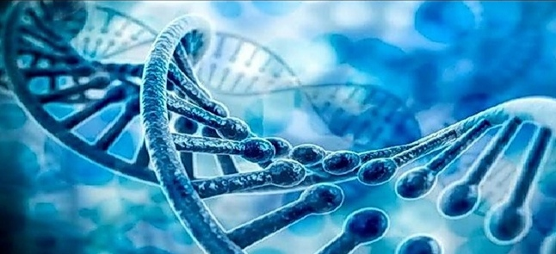

ژنتیک
ژن ها واحد اصلی وراثت در تمام موجودات زنده هستند. یک ژن واحد اصلی وراثت بوده و قسمتی از DNA می باشد، که شکل یا عملکرد یک موجود را با روش های خاص تحت تأثیر قرار می دهد. تمام موجودات زنده، از باکتری ها تا جانوران، دستگاه های اساسی یکسانی که توسط DNA کپی شده و به پروتئین ترجمه می شوند، را به اشتراک می گذارند. سلول ها ژن DNA را به نسخه ژن RNA رونویسی می کنند، و سپس ریبوزوم RNA را به پروتئین ترجمه می کند، و یک توالی اسید آمینه به وجود می آید. رمز ترجمه از RNA به اسید آمینه در بیشتر موجودات زنده مشابه است، اما در بعضی از آنها تفاوت های کمی دارد. به عنوان مثال، توالی از DNA که انسولین را در انسان ها کد می کند، وقتی درون موجود زنده دیگری مثل گیاهان قرار بگیرد نیز انسولین را کد می کند.
عکس
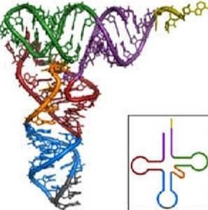
عکس
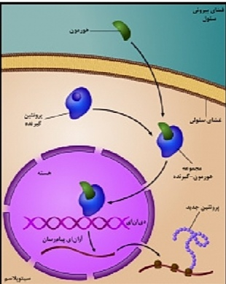
DNA معمولا به شکل کروموزوم خطی در یوکاریوت ها و کروموزوم حلقوی در پروکاریوت ها وجود دارد. کروموزوم ساختاری سازمان یافته متشکل از DNA و هیستون ها می باشد. مجموعه ای از کروموزوم ها در یک سلول و دیگر اطلاعات وراثتی یافت شده در میتوکندری ها، کلروپلاست ها، یا دیگر مکان ها در مجموع به عنوان ژنوم شناخته می شوند. در یوکاریوت ها، ژنوم DNA در هسته سلول و به مقدار ک--م همراه میتوکندری و کلروپلاست وجود دارد. در پروکاریوت ها، DNA درون منطقه ای نامنظم از سیتوپلاسم به نام نوکلئوتید (ناحیه هسته) قرار گرفته است. اطلاعات ژنتیکی در یک ژنوم درون ژن ها قرار دارند، و مجموعه کاملی از این اطلاعات را در یک موجود زنده ژنوتیپ می نامند.
عکس
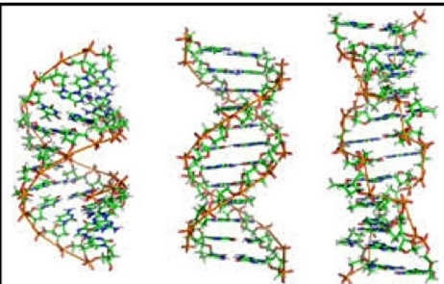

هومئوستازی
هومئوستازی توانایی یک سیستم باز یا بسته در تنظیم محیط داخلی برای حفظ شرایط پایدار می باشد، که با مکانیسم های تنظیمی مرتبط است. در تمام موجودات زنده، خواه جانداران تک یاخته ای یا چند یاخته ای، هومئوستاز وجود دارد.
عکس
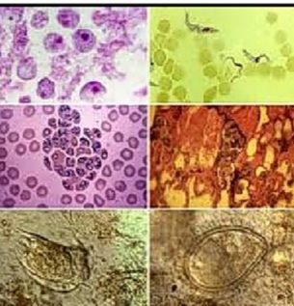
عکس
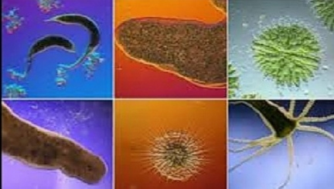
برای حفظ تعادل پویا و انجام مؤثر عملکردهای خاص، یک سیستم باید اختلال را شناسایی و به آن پاسخ دهد. پس از تشخیص یک اختلال، یک سیستم بیولوژیکی به طور معمول از طریق خود تنظیمی منفی به آن پاسخ می دهد. به این معنی که با کاهش یا افزایش فعالیت هر اندام یا سیستم، شرایط ثابت می شود. به عنوان مثال آزاد شدن گلوکاگون در زمان کاهش شدید سطح قند.
عکس
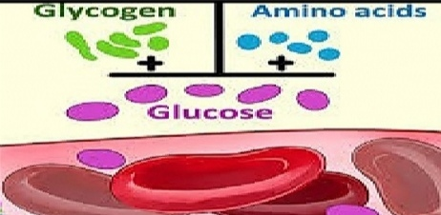

انرژی
بقای یک موجود زنده بستگی به ورود مداوم انرژی دارد. واکنش های شیمیایی که مسئول این ساختارها و عملکردها هستند، انرژی را برای کمک به سلول ها استخراج می کنند. در این فرآیند مولکول های مواد شیمیایی که غذا را تشکیل می دهند، نقش دارند.
عکس
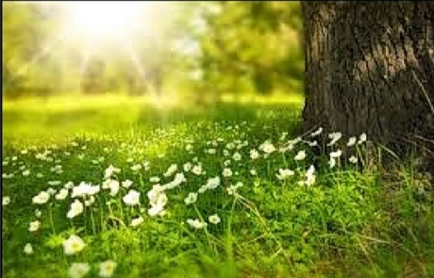
موجودات زنده ای که مسئول تولید انرژی به اکوسیستم هستند به نام تولید کننده یا اتوتروف شناخته می شوند. تقریبا تمام این موجودات انرژی اولیه را از خورشید به دست می آورند. گیاهان یا نورپروردها (فتواتوتروف) با انجام فرآیندی به نام
فتوسنتز از انرژی خورشید برای تبدیل مواد خام به مولکول های آلی استفاده می کنند، از جمله ATP (آدنوزین تری فسفات)، که با شکستن پیوندهایش انرژی آزاد می شود. هر چند در بعضی اکوسیستمها استخراج انرژی توسط شیمی پروردها شیمیو اتوتروف ها از متان، سولفید یا دیگر منابع انرژی غیر خورشیدی صورت می گیرد.
عکس
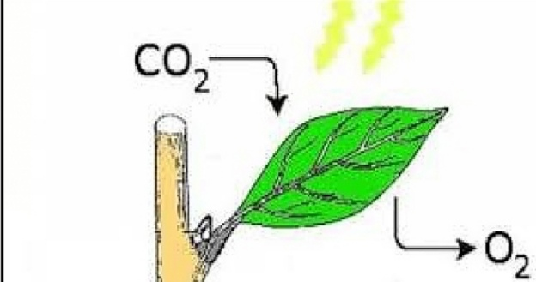
برخی از انرژی های به دست آمده برای تولید زیست توده ها انرژی قابل تجزیه برای حفظ حیات و تأمین انرژی برای رشد و توسعه استفاده می شوند. بیشتر باقی مانده این انرژی به عنوان گرما و مولکول های زاید از دست می رود. مهم ترین فرآیندهایی که انرژی به دام افتاده در مواد شیمیایی را برای حفظ حیات استفاده می کنند، متابولیسم و تنفس یاخته ای (تنفس سلولی) هستند.

ساختار
زیست شناسی مولکولی، مطالعه زیست شناسی در سطح مولکولی می باشد. این زمینه، با دیگر موضوعات زیست شناسی هم پوشانی دارد، به خصوص با ژنتیک و بیوشیمی. زیست شناسی مولکولی عمدتا به درک فعل و انفعالات بین سیستم های مختلف یک سلول می پردازد، از جمله ارتباطات DNA ،RNA، و سنتز پروتئین و یادگیری این که چگونه این فعل و انفعالات تنظیم می شوند.
عکس
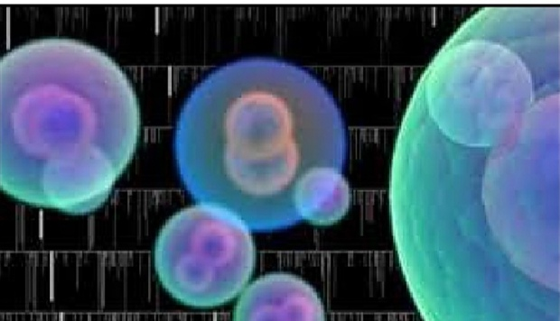
زیست شناسی سلولی، به مطالعه ساختاری و فیزیولوژیکی خواص سلول ها از جمله، رفتار آن ها، فعل و انفعالات، و محیط می پردازد. این مطالعات در سطح میکروسکوپی و مولکولی برای جانداران تک یاخته ای مثل باکتری ها، همچنین، سلول های تخصص یافته جانداران چند یاخته ای مثل انسان، انجام می شوند. درک ساختار و عملکرد سلول ها برای تمام علوم زیستی اساسی می باشد. شباهت ها و تفاوت های بین انواع سلول ها به زیست شناسی مولکولی مربوط می باشد. ژنتیک، علم مربوط به ژن، وراثت و گوناگونی ارگانیسم ها است. ژن ها اطلاعات لازم برای سنتز پروتئین ها را کد می کنند، که به نوبه خود نقش مهمی در فنوتیپ نهایی ارگانیسم ها دارند. در تحقیقات جدید، ژنتیک ابزار مهمی در بررسی عملکرد یک ژن خاص یا بررسی فعل و انفعالات ژنتیکی فراهم می کند. در بدن جانداران، اطلاعات ژنتیکی معمولا در کروموزوم ها حمل می شوند.
زیست شناسی رشد، در مورد فرآیندهایی که در آن اندام ها رشد و توسعه می یابند، مطالعه می کند. در منشأ رویان شناسی، زیست شناسی رشد مدرن در مورد کنترل ژنتیکی رشد یاخته، دگرگونی یاخته، و ریخت زایی و این که کدام فرآیند به تدریج باعث افزایش بافت ها، اندام ها، و کالبدشناسی می شود، مطالعه می کند. مدل ارگانیسم برای زیست شناسی رشد، شامل کرم گرد سینور ابدیتیس الگانس، مگس سرکه، ماهی گورخری و موش خانگی می باشند. یک ارگانیسم مدل، گونه ای است، که مطالعه گسترده برای درک پدیده زیستی خاص روی آن انجام می شود.
عکس
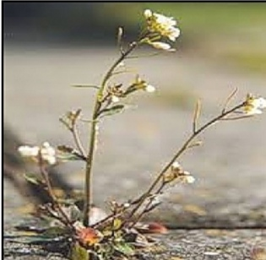

فیزیولوژی
فیزیولوژی در مورد فرآیندهای مکانیکی، فیزیکی و بیوشیمیایی موجودات زنده و تلاش برای درک این موضوع که چگونه تمام ساختارها به عنوان یک کل عمل می کنند، مطالعه می کند. مطالعات فیزیولوژیکی به طور سنتی به فیزیولوژی گیاهی و فیزیولوژی جانوری تقسیم شده است، اما بعضی از اصول فیزیولوژی بدون توجه به این که کدام ارگانیسم خاص مطالعه می شود، جهانی هستند. به عنوان مثال، آنچه که در مورد فیزیولوژی سلول های مخمری آموخته شده، می تواند در مورد سلول های انسانی نیز به کار برده شود. زمینه فیزیولوژی جانوری، ابزارها و روش های فیزیولوژی انسانی را به گونه های غیرانسانی گسترش می دهد. فیزیولوژی چگونگی واکنش ها و عملکردهای دستگاه عصبی، دستگاه ایمنی، دستگاه درون ریز، دستگاه تنفس و دستگاه گردش خون را مطالعه می کند. مطالعه این دستگاه ها با رشته های مرتبط پزشکی مثل عصب شناسی و ایمنی شناسی به اشتراک گذاشته شده است.
عکس
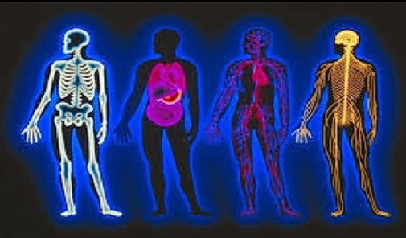
عکس

تکاملی

اشاره
پژوهش های تکاملی به اصل و نسب گونه ها علاقه مند است، و در طول زمان تغییر می کند، و شامل دانشمندان بسیاری از رشته های مختلف می باشد. به عنوان مثال، به طور کلی شامل دانشمندانی می شود، که آموزش ویژه ای در مورد ارگانیسم های خاص دیده اند از جمله پستاندارشناسی، پرنده شناسی، گیاه شناسی، یا خزنده شناسی، اما از آن ارگانیسم ها به عنوان سیستم هایی برای پاسخ گویی به سوالات اصلی درباره تکامل استفاده می کنند. زیست شناسی تکاملی تاحدودی بر اساس دیرینه شناسی می باشد، که با استفاده از فسیل ها به پرسش هایی در مورد حالت و سرعت تکامل، و تا حدی بر تحولاتی در زمینه ژنتیک جمعیت پاسخ می دهد. در سال 1980، زیست شناسی رشد، با حذف اولیه از سنتز مدرن، از طریق مطالعه زیست شناسی رشد تکاملی، دوباره وارد زیست شناسی تکاملی شد. رشته های مرتبط که اغلب بخشی از زیست شناسی تکاملی در نظر گرفته می شوند تبارزایش، سامانه شناسی و آرایه شناسی می باشند.
عکس
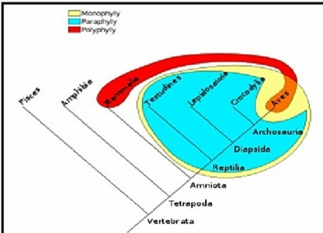

سامانه شناسی
رویداد گونه زایی چندگانه یک ساختار درختی از رابطه بین گونه ها ایجاد می کند. نقش سامانه شناسی، مطالعه این روابط و در نتیجه شباهت ها و تفاوت های بین گونه ها و گروه های گونه ای است. به طور سنتی، موجودات زنده به پنج فرمان رو تقسیم می شوند، تک یاخته ها، آغازیان، قارچ ها، گیاهان، جانوران، هر چند، امروزه بیش تر دانشمندان این پنج فرمان رو را سیستمی قدیمی در نظر می گیرند. سیستم های جایگزین مدرن طبقه بندی به طور کلی با سیستم سه قلم رو آغاز می شوند، باستانیان (در اصل آرکی باکتری ها)، باکتری ها (در اصل یوباکتری ها) و یوکاریوت ها (شامل آغازیان، قارچ ها، گیاهان و جانوران). این قلمروها داشتن یا نداشتن هسته سلول را منعکس می کنند، همچنین تفاوت در ترکیب شیمیایی مولکول های زیستی کلیدی، مثل ریبوزوم ها را نشان می دهند.
عکس
علاوه بر این هر قلم رو به صورت برگشت پذیر شکسته می شود تا هر گونه ای جداگانه، صورت، حوزه، فرمان رو، شاخه، رده، راسته، تیره، سرده، گونه دسته بندی شود.
خارج از این دسته بندی، انگل های درون سلولی اجباری وجود دارند که بسیاری از دانشمندان این موجودات را به عنوان موجود زنده دسته بندی نکرده اند. با توجه به داشتن یا نداشتن مشخصات حیات، آن ها به عنوان ویروس ها، ویروئیدها، پریون ها یا حامل ها طبقه بندی می شوند. نام علمی یک ارگانیسم از جنس و گونه اش به وجود می آید. به عنوان مثال، انسان ها به عنوان انسان اندیشه ورز ذکر شده اند. زمانی که دانشمندان نام
یک ارگانیسم را می نویسند. حروف بزرگ نوشته و بقیه جنس را با حروف کوچک می نویسند.
عکس
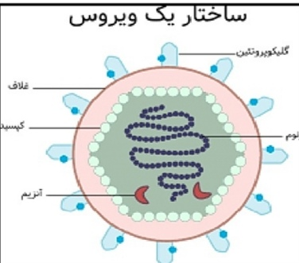
عکس
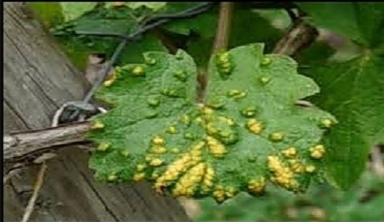

بوم شناسی
اکولوژی به مطالعه توزیع و فراوانی موجودات زنده، و فعل و انفعالات بین موجودات و محیط زیست می پردازد. زیستگاه یک ارگانیسم می تواند به عنوان عوامل غیر زنده محلی توصیف شود، از جمله اقلیم و بوم شناسی، به علاوه سایر ارگانیسم ها و اجزاء حیاتی نیز محیط زیست خود را به اشتراک می گذارند. یکی از دلایلی که سیستم های بیولوژیکی برای مطالعه مشکل هستند این است، که بسیاری از فعل و انفعالات مختلف با دیگر موجودات زنده و محیط زیست حتی در مقیاس های کوچک امکان پذیر است. یک باکتری میکروسکوپی در شیب قند مورد نیاز خود به اندازه یک شیر در ساوانای آفریقا که برای یافتن غذا تلاش می کند در قبال محیط مسئول است. رفتارهای هر گونه، می تواند هم کاری، رقابتی، انگلی، هم زیستی باشد. وقتی که دو یا چند گونه در
یک اکوسیستم تداخل می کنند مسائل پیچیده تر می شود.
عکس
سیستم های زیست محیطی در چند سطح مختلف از افراد و جمعیت به اکوسیستم و زیست کره مورد مطالعه قرار می گیرند. اصطلاح زیست شناسی جمعیت اغلب به جای بوم شناسی جمعیت استفاده می شود، اگرچه زیست شناسی جمعیت اغلب زمانی که در مورد بیماری ها، ویروس ها و میکروب ها مطالعه می شود، استفاده می گردد در حالی که بوم شناسی جمعیت معمولا در زمان مطالعه گیاهان و جانوران استفاده می شود. بوم شناسی به دیگر رشته های فرعی متصل است.
عکس
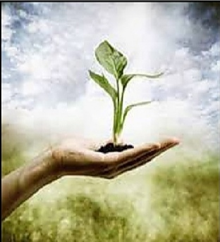

کردارشناسی
کردارشناسی رفتارهای جانوران را مطالعه می کند (به خصوص جانوران اجتماعی مثل نخستی سانان و سگ سانان)، و گاهی اوقات شاخه ای از جانورشناسی در نظر گرفته می شود. کردارشناسان به خصوص علاقه مند به تکامل رفتار و درک رفتار در اصطلاحات
نظریه انتخاب طبیعی هستند.

سطوح زیست شناسی
زیست شناسی گستره پهناوری از رشته های تحصیلی دانشگاهی را در بر می گیرد. بسیاری از این عرصه ها گاه خود به عنوان رشته های جدا و مستقلی به حساب می آیند. روی هم رفته این رشته ها به مطالعه زیست در مقیاس ها و سطوح گوناگون می پردازند که شامل موارد زیر هستند.
-در مقیاس هسته ای از راه زیست شناسی مولکولی، زیست شیمی، و تا اندازه ای ژنتیک
-در مقیاس یاخته ای از طریق زیست شناسی یاخته ای
-در مقیاس چند یاخته ای از راه فیزیولوژی، کالبدشناسی، و بافت شناسی
-در سطح شکل گیری یا ریخت زایی (اونتوژنی)
-در سطح وراثت میان زایندگان و زادگان از راه دانش ژنتیک
-در سطح رفتار گروهی از راه رفتارشناسی
-در سطح بررسی مجموعه یک جمعیت از طریق ژنتیک جمعیت و در مقیاس چند گونه ای تبارها از راه دانش سامانه شناسی
-در سطح جمعیت های وابسته به هم و زیستگاه هایشان از راه بوم شناسی و زیست شناسی تکاملی و نیز احتمالا از راه دانش دیگر زیست شناسی که به بررسی وجود زیست در ورای کره زمین می پردازد.
عکس
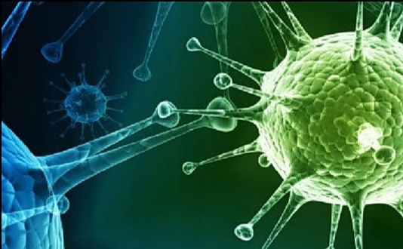

نگاهی به کاربردهای زیست شناسی تکاملی در زندگی روزمره

اشاره
عکس

زیست شناسی تکاملی از آن دسته موضوع هایی است، که با مشکل تصویر ذهنی جامعه رو به رو است. برخی از آن احساس نگرانی می کنند و بنابراین با آن مخالف هستند. تعداد زیادی، حتی بسیاری از موافقان آن، زیست شناسی تکاملی را بی ارتباط با محیط بیرون از مراکز علمی می دانند. در برخی موارد، حتی تکامل را چیزی مرتبط با مرگ و بدبختی و گاهی مسئول آن می دانند؛ برای مثال مقاومت به دارو در پزشکی و مقاومت به حشره کش ها در کشاورزی. بسیاری از مردم از کاربردهای زیست شناسی تکاملی آگاهی ندارند. این که جامعه پذیرش خوبی نسبت به زیست شناسی تکاملی ندارد، ممکن است تا اندازه زیادی به این برداشت آنان مربوط باشد، که آن را با ه-ر چیز دیگری بی ارتباط می دانند. با وجود این، تکامل، به ویژه تکامل در اندازه کوچک (microevolution) نقشی اساسی در بهبود زندگی ما طی قرن بیستم داشته است و انتظار می رود در فناوری زیست پزشکی در قرن آینده نیز اهمیت ویژه ای داشته باشد. مواردی از این موضوع در زیر بیان شده است.
تکامل در پس بسیاری از پیشرفت هایی قرار دارد که در کشاورزی داشته ایم (برای مثال، انتخاب مصنوعی نژادهایی از گیاهان و جانوران).
برخی از اصل های تکامل برای تولید بسیاری از بهترین واکسن ها به کار گرفته شده اند و مشکلاتی که در به کارگیری برخی از این واکسن ها وجود دارد نیز به تکامل باز می گردد.
پیشرفت های آینده در داروسازی و صنعت فناوری زیستی در به کارگیری زیست شناسی تکاملی نهفته است.

واکسن، هدیه ای از تکامل
واکسن فلج اطفال نمونه قدیمی اما بسیار خوبی از هدیه های تکامل است. واکسنی که در حال حاضر برای مصونیت در برابر فلج اطفال به صورت خوراکی در اختیار اطفال قرار می گیرد. ویروس زنده عامل این بیماری است. این ویروس زنده از لحاظ ژنتیکی ضعیف شده است. بنابراین دستگاه ایمنی بدن ما از عهده آن بر می آید. در نتیجه، ویروس ضعیف شده نمی تواند در بدن ما بیماری ایجاد کند (به جز 1 تا 2 نفر در هر میلیون نفر که واکسینه شده باشند). فرآیند ضعیف سازی ویروس در واقع نوعی فرآیند تکاملی است. آلبرت سی بین، برای تهیه واکسن فلج اطفال سوش های بیماری زا و بسیار خطرناک این ویروس را بیرون از بدن انسان (در سلول های کلیه میمون که سلول میزبان این ویروس محسوب نمی شود) پرورش داد و این روند را تا اندازه ای ادامه داد تا ویروس هایی به دست آمدند، که با شرایط بیرون از بدن انسان سازش یافته و توانایی ایجاد بیماری در انسان را از دست داده بودند. این روش تهیه واکسن هنوز هم برای تولید واکسن های زنده استفاده می شود. در اینجا تکامل یاور خوبی است، چون به ما کمک می کند واکسن بسازیم. اما نقش تکامل و زیست شناسی تکاملی در همین جا پایان نمی یابد و تکامل می تواند برای ما دردسر نیز بیافریند.
عکس

وقتی فردی ویروس ضعیف شده را می خورد، ویروس سلول های معده و روده او را آلوده می کند و در آنجا تکثیر می شود. زاده های ویروسی
سلول های دیگر معده و روده را آلوده می کنند و زاده های دیگری را به وجود می آورند. این روند ادامه پیدا می کند و در نتیجه جمعیتی از ویروس ها در دستگاه گوارش به وجود می آید که همچنان در حال رشد است. برخی از آن ویروس ها دچار جهش می شوند و برخی از آن جهش ها (یک یا دو جهش)، بیش تر توان بیماری زایی را به ویروس باز می گردانند. ویروس هایی ک-ه ب-ار دیگر توان بیماری زایی را به دست آورده اند، درون سلول های معده و روده بر ویروس های ضعیف شده برتری دارند و طی یک هفته یا اندکی بیشتر پس از خوردن ویروس، فرد به انبار ویروس های خطرناک و بیماری زا تبدیل می شود. بنابراین، روند تضعیف ویروس در دستگاه گوارش برعکس می شود. این ویروس ها به فردی که واکسن را دریافت کرده است آسیب نمی رسانند، زیرا هنگامی که آنها درون معده و روده تکثیر می شوند، دستگاه ایمنی برای مقابله با آنها و جلوگیری از ورودشان به دستگاه عصبی مرکزی آماده می شود. با وجود این، اگر در جمعیتی از افرادی که به ویروس فلج اطفال ایمن نشده اند تنها یک نفر واکسینه شود، ویروس هایی که در بدن آن فرد توان بیماری زایی خود را باز می یابند، ممکن است افراد دیگر را آلوده کنند و در نتیجه باعث فراگیری بیماری در جمعیت شوند. خوشبختانه این مشکل، که تکامل آن را به وجود می آورد، راه حل ساده ای دارد. برای جلوگیری از چنین رویدادی، تلاش می کنند جامعه را در یک زمان و به طور کامل واکسینه کنند. برای مثال، سازمان بهداشت جهانی (WHO) در یک روز 90 میلیون نفر را در هندوستان و در سه روز کل جامعه چین را علیه فلج اطفال واکسینه کرد. بنابراین، شناخت ما از تکامل ویروس فلج اطفال به ما امکان داده است، که بدون ایجاد بیماری ناخواسته، از واکسن آن استفاده کنیم.

خطر فهم نادرست از تکامل
تکامل مقاومت به دارو در باکتری ها یکی از ساده ترین نمونه های تکامل است، که در طبیعت رخ می دهد و به پزشکی مربوط است. به علاوه، نمونه ای از تکامل در اندازه کوچک است، که می تواند پیامدهای گسترده ای داشته باشد. با وجود این، بسیاری از مردم درک درستی از آن ندارند و حتی در گزارش های رسانه نیز نادرست بیان می شود. مقاومت به پادزی ها (آنتی بیوتیک ها) یک پدیده تکاملی است. استفاده بیش
از اندازه و نادرست از پادزی ها باعث انتخاب باکتری هایی می شود که ژن مقاومت به پادزی را دارند. با ادامه پیدا کردن استفاده از پادزی ها، تعداد باکتری های مقاوم به پادزی افزایش می یابند و به میزبان های دیگری منتقل می شوند.
عکس
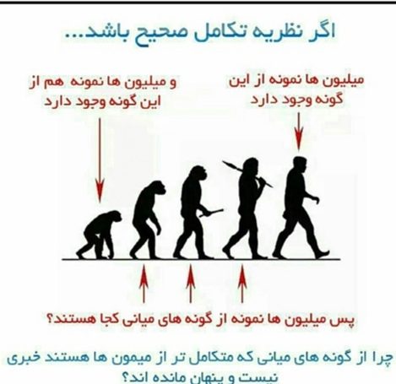

فصل دوم زیست شناسی محیط و گیاهان

اشاره
عکس
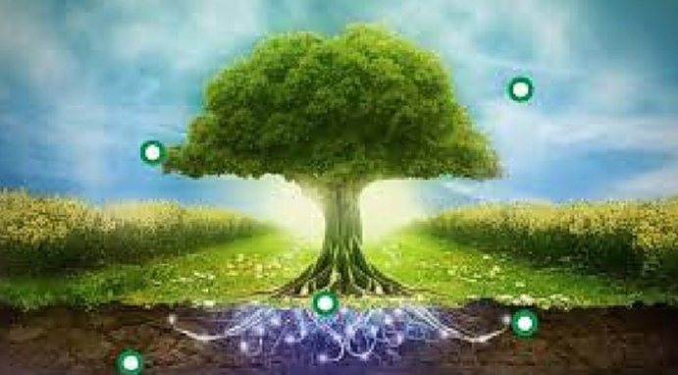

محیط زیست ایران
سازمان حفاظت محیط زیست ایران مناطق با ارزش زیست محیطی ایران را در قالب مناطق 4 گانه به 16 پارک ملی، 13 اثر طبیعی ملی، 33 پناهگاه حیات وحش و 94 منطقه حفاظت شده تقسیم کرده است. این کشور دارای شرایط اقلیمی متنوعی است، به طوری که از 13 اقلیم شناخته شده در جهان 11 نوع آن در ایران وجود دارد. در عین حال شاخص های پایداری محیط زیست ایران در وضعیت نامناسبی قرار دارد و با کسب رتبه 132 بین 146 کشور در انتهای جدول مربوط قرار گرفته است.

برخی از از پارک های ملی ایران

پارک ملی گلستان
عکس
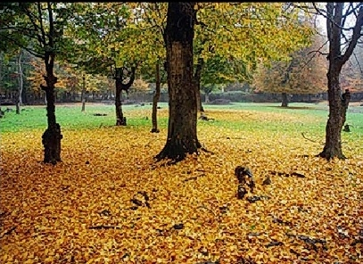

پارک ملی دریاچه ارومیه
عکس
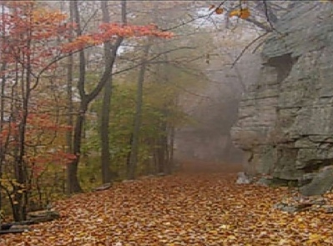

پارک ملی لار تهران
عکس
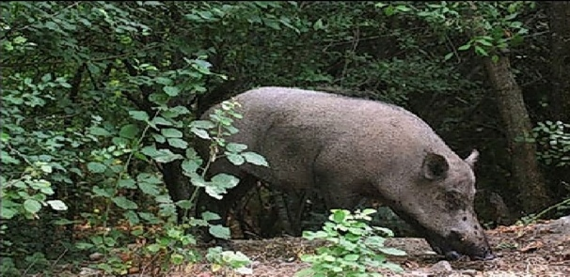

پارک ملی کلاه قاضی
عکس
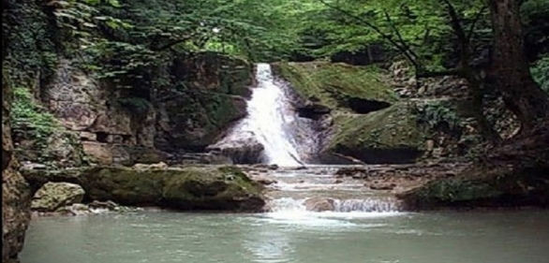

پارک ملی قمیشلو
عکس
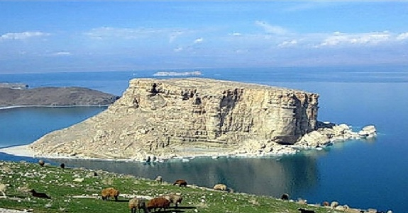

پارک ملی کویر سمنان
عکس
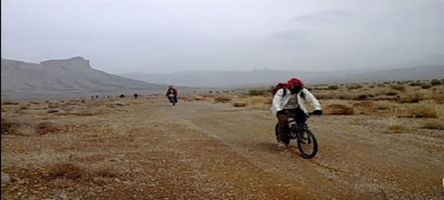

اثر طبیعی ملی

چشمه گل فشان تنگ، چابهار
عکس
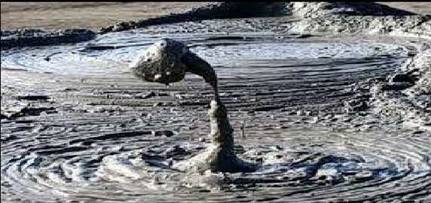

درخت رحمت، کرمانشاه
عکس
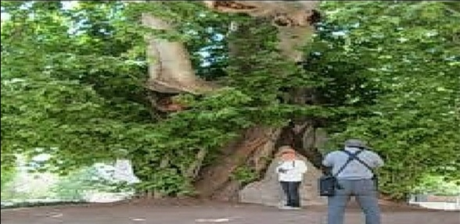

تنگ رازیانه، ایلام
عکس
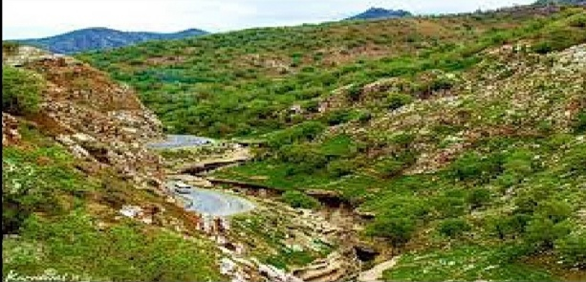

قله تخت سلیمان، طالقان
عکس
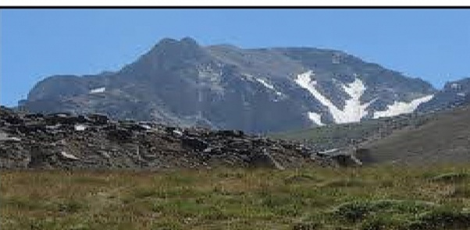

چشمه های باداب سورت، ساری
عکس
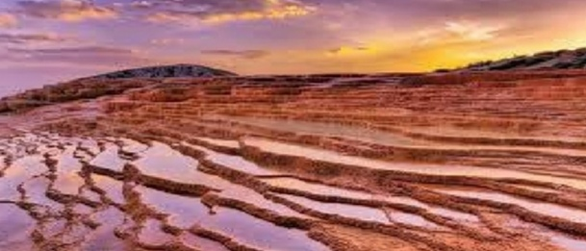

قله دماوند
عکس
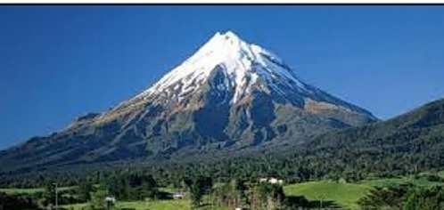

قله تفتان، سیستان و بلوچستان
عکس
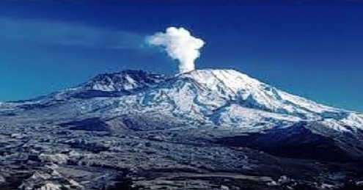

سرو هرزویل، گیلان
عکس
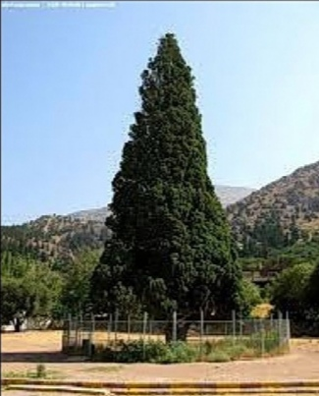

لاله واژگون
عکس
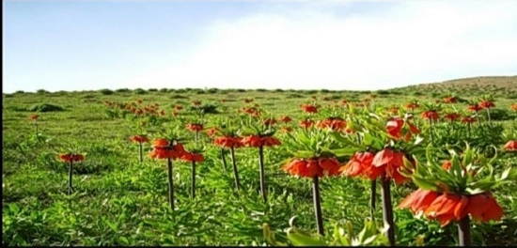

دهلران، ایلام
عکس
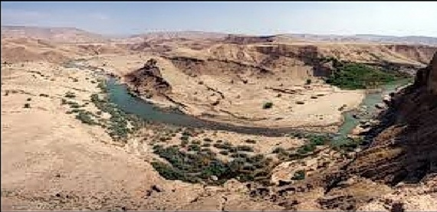

پناهگاه های حیات وحش ایران

رباط شور، فردوس
عکس
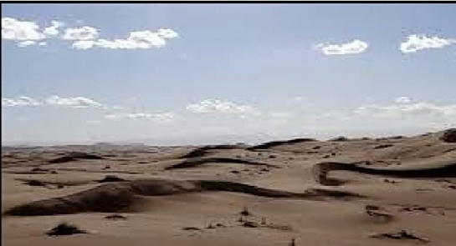

کوه سیاه، دشتستان
عکس
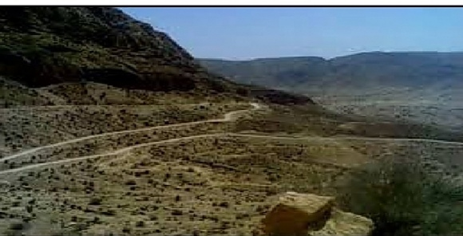

زریوار
عکس
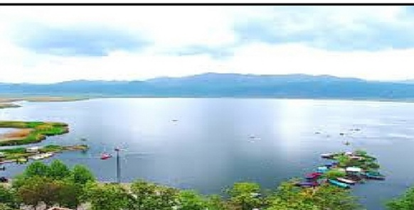

هندورابی
عکس
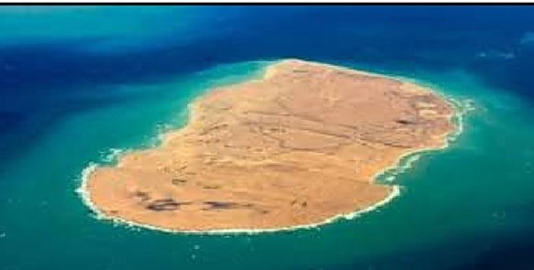

زریاب بم
عکس
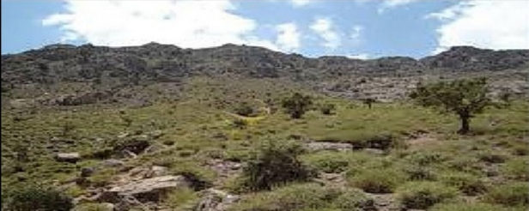

نایبندان،طبس
عکس
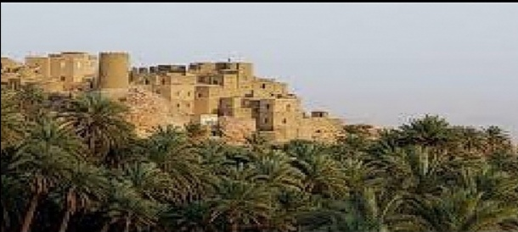

راسوند، مرکزی
عکس
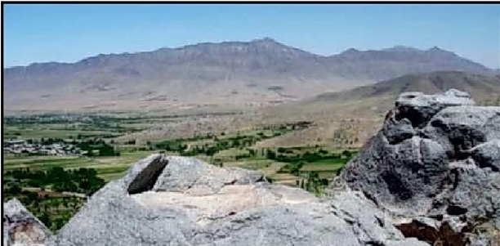

منطقه حفاظت شده

صوفی چای، مراغه
عکس


زرین کوه، طالقان
عکس
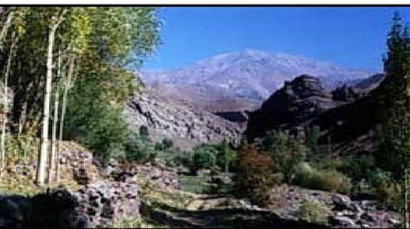

سیر خون، خواف
عکس
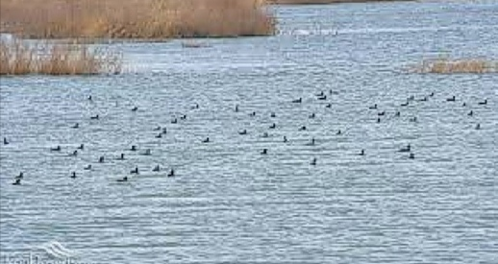

رودخانه چالوس
عکس
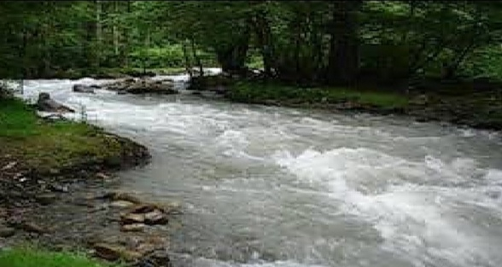

هوراند، اهر
عکس
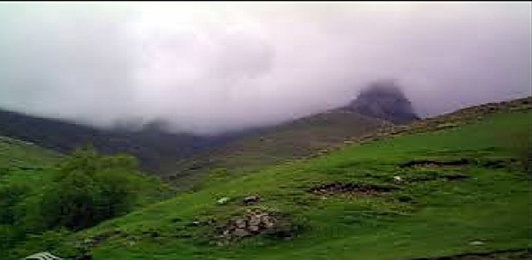

آلموبلاغ، همدان
عکس
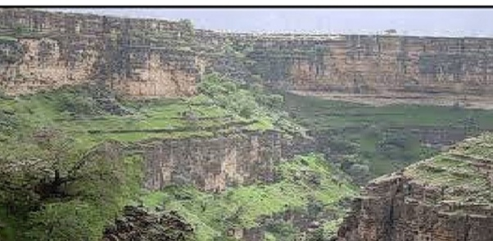

نشر، همدان
عکس
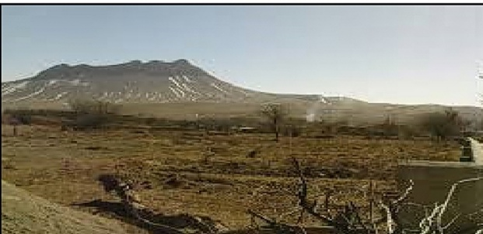

دالانکوه
عکس
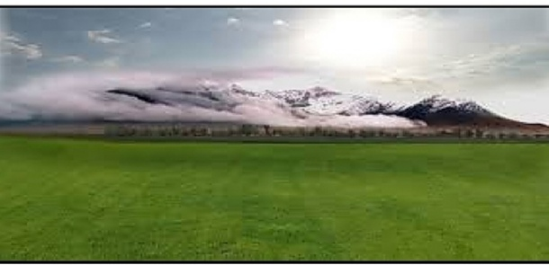

شاسکوه و اسفدن
عکس
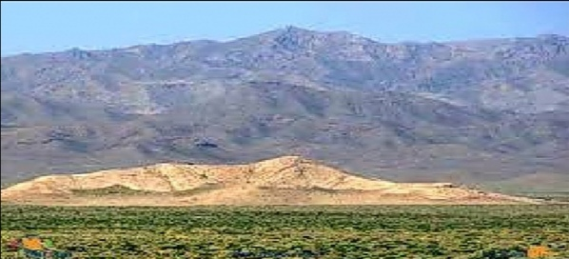

گونه های گیاهی ایران

زنبق
عکس
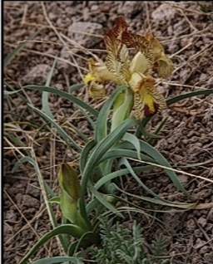

زعفران ایرانی
عکس
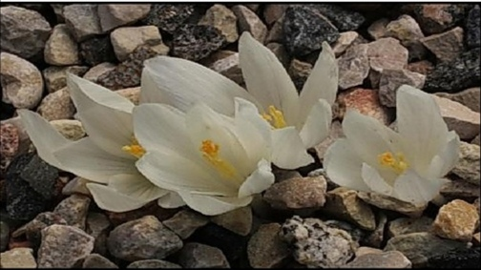

لاله ی واژگون
عکس
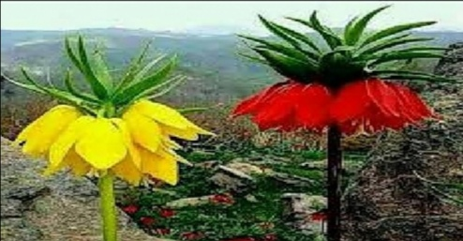

سوسن چلچراغ
عکس
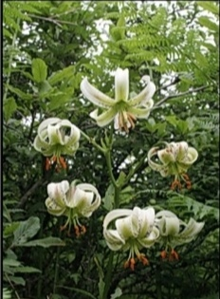

سیکلامن
عکس
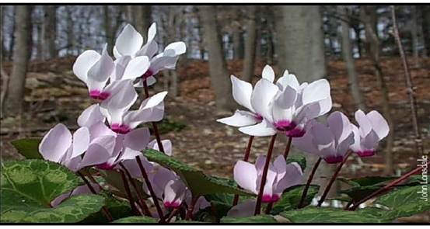

بنفشه ایرانی
عکس
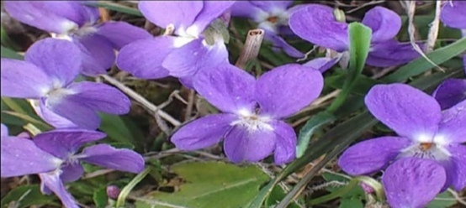

درخت انجیلی
عکس
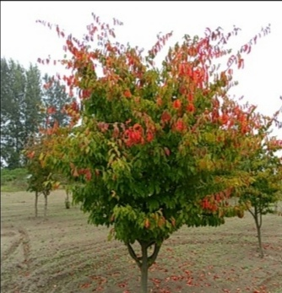

شمشاد ایرانی
عکس
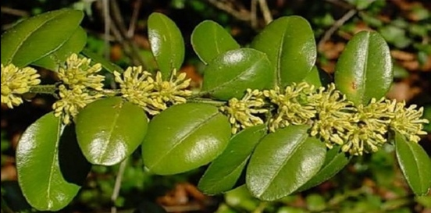

سرخدار
عکس
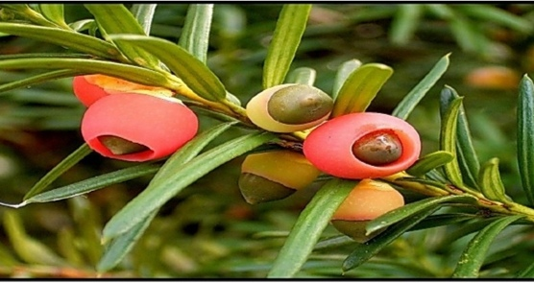

ارکیده زنبور
عکس

گل رز ایرانی
عکس
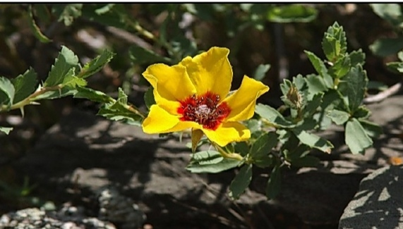

دغدغک
عکس
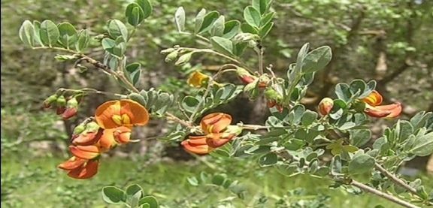

عشقه
عکس
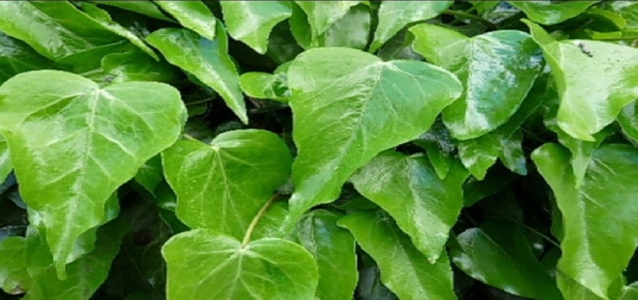

انسان و محیط زیست
گیاهان با استفاده از نور خورشید و دی اکسید کربن غذاسازی می کنند و غذایی که می سازند توسط جانوران گیاه خوار مصرف می شود، جانوران گوشتخوار نیز از بدن گیاه خواران تغذیه می کنند. روابطی که بین موجودات زنده وجود دارد، زنجیره غذایی نامیده می شود. این زنجیره موجودات زنده را به هم وابسته کرده است. هر موجود زنده برای بقا باید پیوسته با محیط اطراف و موجودات زنده و غیر زنده اطراف خود ارتباط برقرار کند. به شکل زیر نگاه کنید.
عکس
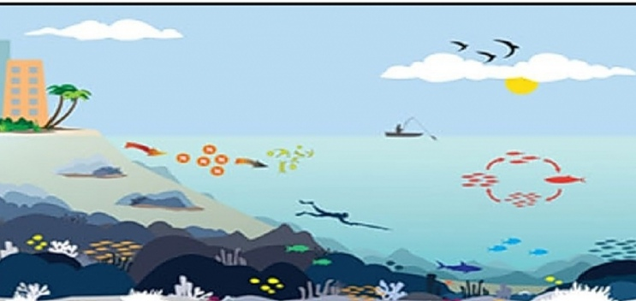
این تصویر چه محلی را نشان می دهد؟ چه جانوران و گیاهانی در این محل زندگی
می کنند؟ در این شکل هم موجودات زنده و هم موجودات غیر زنده یافت می شوند. آب، گل های کنار آب، نمک های حل شده در آب و بسیاری از جزئیات ریز دیگر همگی در زندگی موجودات زنده تاثیر دارند. به مجموعه موجودات زنده و غیر زنده یک محیط که با یکدیگر در ارتباط هستند، اکوسیستم می گویند. به طور کلی س--ه گروه جانور در یک اکوسیستم زندگی می کنند.
-تولید کننده
-مصرف کننده
-تجزیه کننده
گیاهان در گروه تولید کنندگان قرار می گیرند، زیرا انرژی آفتاب ابتدا به گیاهان می رسد و سپس مقداری از آن به صورت مواد غذایی وارد بدن جانوارن مصرف کننده می شود. در هر محیطی بین موجودات زنده رابطه غذایی برقرار است که به آن زنجیره غذایی گفته می شود. نمونه این رابطه در شکل زیر می بینید.
عکس
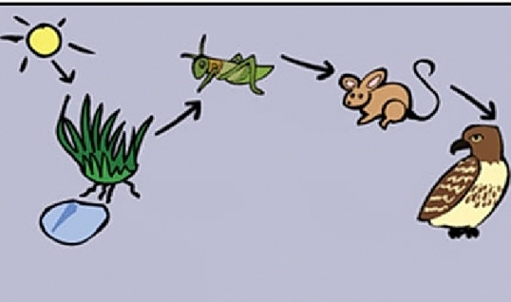
با بررسی چند زنجیره غذایی به این نتیجه می رسیم که یک یا چند موجود زنده در آنها مشترک است. مثلا ممکن است یک جانور، غذای جانوران مختلف باشد و خود نیز از چند منبع تغذیه کند. مثلا خرگوش هم از برگ سبز و هم از هویج تغذیه می کند و خود نیز غذای روباه و عقاب است. بسیاری از زنجیره های غذایی به این صورت با هم مرتبط می شوند که به آن شبکه غذایی گفته می شود. شکل زیر یک شبکه غذایی را نشان می دهد، که در آن جانداران مختلف از نظر غذایی با یکدیگر ارتباط دارند.
عکس
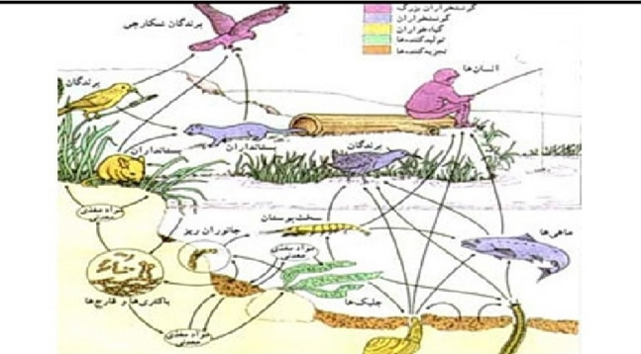
هر یک از ما عضوی از یک شبکه غذایی هستیم. ما و همه گیاهان و جانوران در این شبکه غذایی ایفای نقش می کنیم. آیا تا به حال فکر کرده اید که اگر یکی از موجودات شبکه غذایی وجود نداشته باشند، چه اتفاقی می افتد؟
هرچه که در اطراف ما وجود دارد و برزندگی ما تاثیر می گذارد، محیط زیست را تشکیل می دهد. هر جاندارای برای زندگی در محیط خاصی ساخته شده است. مثلا جاندارانی که در جنگل زندگی می کنند، نمی توانند به راحتی در بیابان زندگی کنند. گیاهانی که در بیابان رشد می کنند، نمی توانند در مناطق مرطوب رشد کنند.
عکس
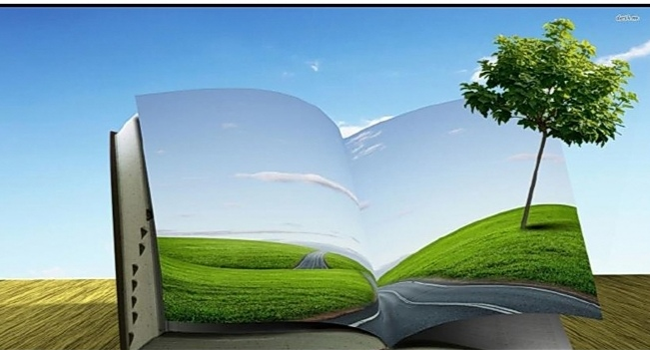
انسان ها همواره در تلاش برای تغییر اکوسیستم به نفع خود بوده اند. مثلا با از بین بردن پوشش گیاهی یک منطقه، اقدام به ساخت و ساز و یا کشت گیاهی جدید می کند، که این اقدام قطعا در اکوسیستم تاثیر گذار است. یا با کشاورزی و شخم زدن
غیر اصولی و بیش از حد باعث فرسایش خاک می شوند، با از بین بردن برخی جانوران، باعث افزایش جانوران دیگر می شود و سرانجام این اقدامات باعث به هم خوردن توازن در طبیعت می شود. با افزایش جمعیت انسان ها اکوسیستم طبیعی را از بین برده، و اکوسیستم مصنوعی یعنی شهرها را جایگزین آن کرده اند. به این ترتیب نیاز به انرژی و ماده افزایش یافته و بشر به کشاورزی، دامپروری، استخراج از منابع طبیعی و غیره برای به دست آوردن ماده و انرژی می پردازد.
عکس
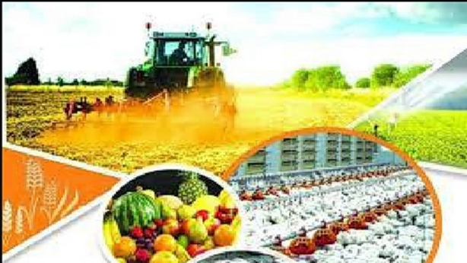
این اقدامات و بهره برداری بیش از حد از منابع طبیعی، باعث آلودگی محیط زیست شده است. همه چیزهایی که در طبیعت وجود دارند و ما از آن ها استفاده می کنیم، منابع طبیعی نام دارند. گیاهان و جانوران منابع طبیعی زنده، و خاک و هوا، منابع طبیعی غیر زنده هستند. بعضی از منابعی که در طبیعت وجود دارند تمام نشدنی هستند. مثلا چمن که پس از مدتی که از کوتاه شدن آن می گذرد، رشد می کند. این گونه منابع جبران شدنی هستند. اما یکسری منابع هم وجود دارند که تمام شدنی و جبران نشدنی هستند. مانند زغال سنگ، نفت، آب و غیره که بهره بردای بی رویه از آن ها باعث تمام شدن آن ها می شود.
از جمله آلودگی هایی که انسان باعث ایجاد آن است، آلودگی هوا، آلودگی آب و آلودگی صوتی است. همه این آلودگی ها در نهایت به زیان انسان تمام می شود. مثلا آلودگی آب باعث کمبود آب آشامیدنی و آلودگی هوا باعث بیماری های گوناگون در انسان می شود. در نهایت این آلودگی ها سبب از بین رفتن نظم اکوسیستم و بهم خوردن تعادل زنجیره و شبکه غذایی می شود. کشور ما کشوری کم آب و کویری
است. بنابراین باید از آنچه که داریم با دقت مراقبت کنیم و از اسراف پرهیز کنیم. امروزه به علت قطع درختان در جهان، خطر کمبود اکسیژن و کاهش هوای پاک بسیار جدی است. بنابراین وظیفه ی افراد جامعه تلاش در جهت حفظ این منابع است. بهتر است همه ی ما از خود شروع کنیم و با جداسازی زباله های خشک و تر، عدم رها کردن زباله در طبیعت، و پاکیزه نگه داشتن طبیعت، محیط زیست را حفظ کنیم.

فصل سوم زیست شناسی جانوران

اشاره
عکس
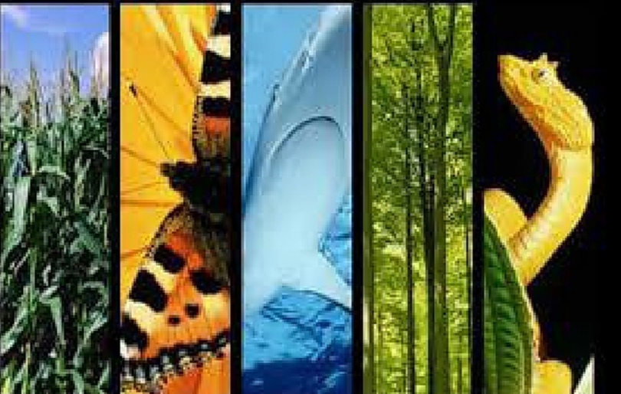

جانوران

اشاره
جانوران یکی از انواع مهم جانداران هستند که از دو زیر گروه اصلی مهره داران و بی مهرگان تشکیل شده اند.
عکس
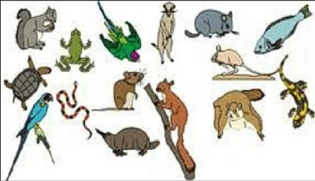
عکس
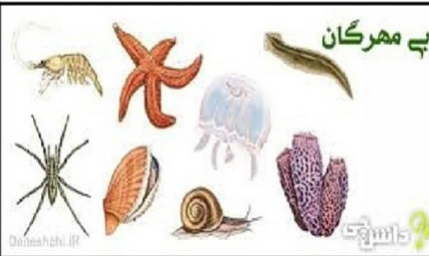
جانوران، موجودات زنده پریاخته و یوکاریوتی هستند. باور بر این است، که جانوران در طی تکامل از یوکاریوت های تک سلولی ایجاد شدند که اولین بار توانستند در کنار هم رشد کنند، ابتدا هم زیستی بین دو پروکاریوت که یکی دیگری را بلعیده بود و سلول بلعیده شده در نقش میتوکندری بقای خود را حفظ کرد، و این ارتباطی سود آور برای هر دو سلول بود، که شایستگی تکاملی آن سلول که منشأ یوکاریوت ها است، را بالاتر برد و نسل آن ادامه یافت. پس از به وجود آمدن سلول میتوکندری دار (همان منشأ یوکاریوت ها) نقطه عطف دیگر، توانایی انتقال پیام بین سلول ها بود، گروهی در ارتباط با محیط بیرون ماندند و فضای درونشان به محیط داخلی تکامل پیدا کرد. بعدها ارتباط های سلولی شامل پروتئین ها شد و بعد با افزایش اندازه بدن، زمینه تکامل نورون ها فراهم شد. ساختار بدن جانوران سرانجام زمانی که رشد می کنند ثابت می گردد، هر چند برخی از این ساختارها بعدها در طول حیاتشان دچار
تغییر می شوند. تمامی جانوران جنبنده هستند، به این معنی که حداقل در مرحله ای از زندگی خود می توانند حرکت کنند. همه جانوران هتروتروف هستند، یعنی برای تأمین انرژی و رفع نیازهای غذایی خود از مواد آلی ساخته شده سایر موجودات زنده استفاده می کنند.
عکس
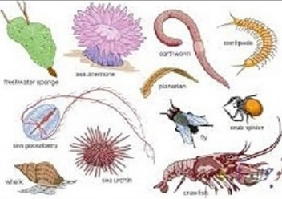
معروف ترین جانوران شاخه در فسیل های مربوط به گونه های دریایی در طول انفجار دوره کامبرین حدود 542 میلیون سال پیش، پیدا شدند. جانوران به زیر گروه های مختلفی تقسیم می شوند که به این قرار است.

مهره داران
شامل پرندگان، پستانداران، دوزیستان، خزندگان و ماهی ها هستند.

بی مهرگان
شامل نرم تنان (صدف های دو کفه ای، صدف های خوراکی، هشت پا، ماهی مرکب و حلزون، کیسه تنان (مرجان ها) خارپوستان (ستاره های دریایی، سکه های دریایی، خیار دریایی و توتیا) بندپایان (هزارپاها، حشرات، عنکبوت ها، عقرب ها، خرچنگ ها، میگوها و شاه میگوها)، کرم ها (کرم خاکی، زالو و انواع کرمهای دیگر)، اسفنج، و ماهی ژله ای هستند. حیوان در زبان فارسی عموما به مهره داران اطلاق میشود، مثلا شیر، کبوتر، تمساح ولی بی مهرگان حیوان نامیده نمی شوند.

ویژگی ها
به طور کلی، همه جانوران توانایی جسمی و حرکت دارند و از آن میان، انسان ها قادر
به تفکر نیز هستند. اغلب جانوران پرسلولی هستند. جانوران خصوصیات خاصی دارند که آن ها را از دیگر موجودات زنده متمایز می کند. جانوران یوکاریوتی و پرسلولی هستند، که آن ها را از باکتری ها و آغازیان متمایز می کند. آن ها هتروتروف هستند، معمولا غذا را از حفره داخلی جذب می کنند، که آن ها را از خزه ها متمایز می کند. آن ها از گیاهان، جلبک ها و قارچ ها به دلیل نداشتن دیواره سلولی سخت متمایزند.

ساختار
به جز چند استثناء، اسفنج ها (شاخه پوریفرا) و پلازوا، جانوران بدن هایی دارند که از بافت های مختلفی تشکیل شده است. این بافت ها شامل ماهیچه ها، که قادر به انقباض هستند و حرکت را کنترل می کنند، بافت عصبی، که علائم را دریافت و پردازش می کند، هستند. همه جانوران سلول های یوکاریوتی دارند، که با ماده زمینه ای ساخته شده از کلاژن و گلیکوپروتئین کشسان احاطه شده است؛ که این ها بعدها ممکن است به صورت ساختارهای کلسیمی صدف، استخوان و سوزنه در آیند. در طول رشد ساختار نسبتا انعطاف پذیری دارد که سلول ها می توانند حرکت کنند و دوباره سازماندهی شوند و ساختارهای پیچیده ممکن را بسازند. در مقابل، موجودات زنده پر سلولی دیگر مثل گیاهان و قارچ ها، سلول هایی دارند که با دیواره سلولی نگه داشته شده اند و با رشد پیش رونده، رشد می کنند.

ویژگی یاخته های جانوری
1- سلول های جانوری بدون شکل منظم هستند.
2- نسبت به گیاهان کوچک تر هستند.
3- واکوئل کوچک تری نسبت به گیاهان دارند. 4- جانوران لیزوزوم دارند اما گیاهان ندارند.
5- کلروپلاست ندارند.
6- سلول های جانوری فاقد دیواره سلولی می باشند.
7- سلو لهای گیاهی به طور کلی فاقد سانتریول می باشند.

محیط زیست مناسب برای جانداران
محیط های زیست مکان هایی هستند، که گیاهان و جانوران در آن ها زندگی می کنند. در درون هر محیط زیستی هم موجودات زنده و هم موجودات غیر زنده وجود دارد. موجودات زنده درون هر محیط زیستی هم شامل گیاهان و جانورانی می شود که می توانید ببینید و هم شامل بعضی از موجودات دیگر است که ممکن است پنهان تر باشند. برای مثال این احتمال هست، که به درختان بزرگ داخل یک جنگل توجه کنیم، اما کمتر امکان دارد قارچ های ریزی که زیر برگ های افتاده برروی زمین رشد می کنند را پیدا کنیم. هر دوی این ها مثال هایی از موجودات زنده داخل یک جنگل هستند. جانوران بزرگی مثل گوزن، شاهین دم قرمز و سنجاب ها را می توان آسان تر پیدا کرد، اما باید از نزدیک نگاه کنید تا کرم های خاکی، حشرات و مرغ های مگس خوار را پیدا کنید. نوعی محیط زیست با مقیاس کوچک آکواریوم است. آکواریوم محفظه ای است، که با آب و جانوران و گیاهان آبی پر شده است. آکواریوم ها به ما کمک می کنند درباره محیط های آبی دیگر مثل تالاب ها و اقیانوس ها یاد بگیریم.
عکس
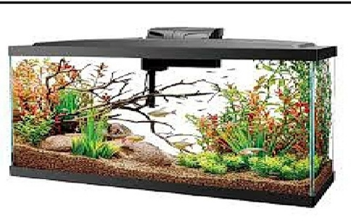
آکواریوم ها و گلخانه ها برای مطالعه درباره محیط های زیست به کار می روند. ما می توانیم مشاهده کنیم که محیط های زنده چگونه با همدیگر و با موجودات غیر زنده داخل محیط زیستشان تعامل دارند. جانداران، از جمله انسان ها، همیشه با بخش های غیر زنده محیط زیستشان تعامل دارند. دما همراه با نور، رطوبت و هوا بخش مهم هر محیط زیستی است. این بخش های غیر زنده محیط زیست می توانند تعیین کنند که در آن محیط چه اتفاقی می افتد. آیا شما تا به حال یک خرس قطبی را در یک بیابان دیده اید؟ این به این دلیل است که بیابان نوع درست و مناسب محیط زیست برای خرس قطبی نیست.
جانداران دوست دارند تا در محیط زندگیشان راحت باشند. اگر یک گیاه یا جانور با محیط زندگی اش سازگاری نداشته باشد، زنده نخواهد ماند. اگر محیط زیست یک جاندار تغییر کند چه می تواند انجام دهد؟ بعضی از جانوران به یک محیط زیست جدید نقل مکان می کنند. گیاهان نمی توانند به اطراف نقل مکان کنند. گیاهان باید با پراکندن دانه هایشان نقل مکان کنند. بعضی از دانه ها می توانند به وسیله باد، آب یا جانوران پراکنده شوند. دانشمندان شیوه هایی که محیط زیست در طول زمان تغییر می کند را مطالعه می کنند. دانشمندان در جست وجوی راه هایی هستند، ت--ا به گیاهان و جانوران کمک کنند با انجام تغییراتی به حیاتشان ادامه دهند. این کار ممکن است به ما کمک کند از خودمان و محیط زیستی که در آن زندگی می کنیم هم محافظت کنیم.
عکس
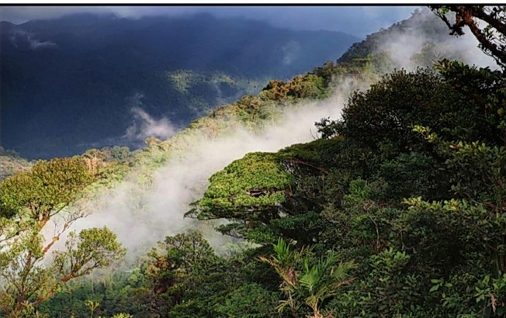

کاربردهای نوین زیست شناسی تکاملی

اشاره
-راه های بی شمار دیگری وجود دارد تا زیست شناسی تکاملی را برای برآورده کردن نیازهایمان به کار گیریم، از جمله موارد زیر
-افزایش طول عمر داروها و مواد شیمیایی
-تهیه درخت های تکاملی
-ردیابی میکروب های آسیب رسان
-تولید صنعتی مواد بیوشیمیایی و مواد دیگر

مقاومت به دارو و مواد شیمیایی در میکروب ها، گیاهان و جانوران
در نیمه دوم قرن بیستم کارخانه ها در تهیه ترکیب هایی برای نابودی ویروس ها، باکتری ها، حشره هایی که محصول کشاورزی را میخورند و علف های هرزی که در کشت زار می رویند، موفقیت های چشم گیری داشته اند. حتی تعداد زیادی داروی شیمی درمانی داریم که برای نابودی سلول های سرطانی به کار می روند. با وجوداین، تلاش های ما برای نابودی این جانداران باعث شده است، مقاومت علیه مواد شیمیایی که برای نابودی آن ها به کار میگیریم در آن ها تکامل یابد.
•
سوش هایی از ویروس ایدز با 15 جهش مقاومت به دار و جداسازی شده است، و تازه ترین داروها نیز در حال ناکار آمد شدن هستند.
برخی سوش های باکتری ها به همه پادزی های موجود مقاوم شده اند.
•
برای سل مقاوم به چند دارو، جراحی تنها راه درمان است، زیرا پادزی ها پاسخ خوبی ندارند و فقط 50 درصد بیماران آلوده زنده می مانند.
•
شیمی درمانی برای سرطان اغلب ناکار آمد است، زیرا سلول های مقاوم به دارو طی دوره درمان به وجود می آیند.
•
مقاومت به حشره کش ها و مقاومت به علف کش ها آن اندازه فراگیر شده است که انگیزه برای ساختن حشره کش ها و علف کش های جدید ضعیف شده یا حتی به طور کامل وجود ندارد.
زیست شناسی تکاملی راه هایی به ما پیشنهاد می کند تا عمر مفید داروها و مواد شیمیایی را افزایش دهیم. مقدار ماده شیمیایی که به کار می رود، چه ترکیبی از مواد شیمیایی استفاده می شود و زمانی که آن ها به کار گرفته می شوند، پرسش های مهمی
هستند که از نظر پیش گیری یا آهسته کردن روند تکامل مقاومت، باید ارزیابی شوند. برخی شرکت ها ترکیب هایی را می فروشند که به دلیل ماندگاری فرآورده شان بهره مالی دارند و آنها هزینه کافی برای زیست شناسان تکاملی در نظر گرفته ان--د ت-ا دستور استفاده دارو را خردمندانه تر تهیه کنند.

درخت های تکاملی
اصل نظریه تکامل این است، که همه جانداران از راه نیاکان مشترک به هم مرتبط می شوند. امروزه زیست شناسی مولکولی این دیدگاه را در سطحی بیش از آنچه که تا 50 سال پیش تصور می شد، تقویت کرده است. البته در مقیاس زمانی کوچک نیز این حقیقت را می بینیم، هر چیز زنده ای از چیز دیگری پدید می آید که هم زنده است و هم به آن شباهت دارد. یکی از پیشرفت های مهم در زیست شناسی تکاملی طی دو دهه اخیر روشی برای برآورد کردن الگوی نیاکانی میان جانداران است. این روش که فیلوژنتیک (Phylogenetics) نام گرفته است، به ما امکان داده تاریخ جانداران را به نحو دقیق تری دنبال و آن را در قالب نمودارهای درخت مانند بازسازی کنیم. در این روش از داده های مولکولی استفاده می شود تا نیاکان مشترک جانداران را تا زمانی که می خواهیم، برای مثال، بین باکتری ها و میتوکندری های سلول هایمان، دنبال بکنیم. این روش، علاوه بر افزایش درک ما از تاریخ تکاملی زندگی، کاربردهای مفید زیادی به خصوص در پیگیری بیماری های عفونی پیدا کرده است.
عکس
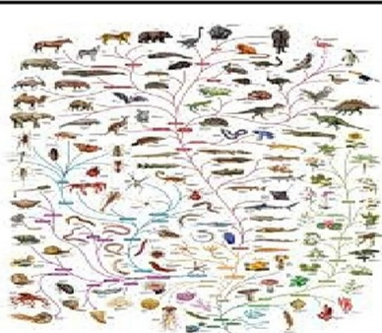

ردیابی میکروب های آسیب رسان
در یک مطالعه همه گیر شناختی بیماری های عفونی، دانستن این که فردی چگونه یا در کجا به عامل آن بیماری آلوده شده است، اهمیت زیادی دارد. این اطلاعات شاید مهم ترین دانستنی پایه ای باشند که برای پیشگیری از گسترش بیش تر بیماری به ما کمک می کنند. بیش از یک دهه است که همه گیر شناسان (epidemiologist) از توالی DNA ویروس ها برای تهیه درخت های فیلوژنتیک استفاده می کنند، تا منبع عفونت را ردیابی کنند.

تولید صنعتی مواد بیوشیمیایی و مواد دیگر
تکامل جهت دار، یعنی تکاملی که به صورت ساختگی (مصنوعی) به راه افتاده است و بخشی از زبان تخصصی در فناوری زیستی شده است.
آنزیم ها و دیگر پروتئین هایی که به طور ساختگی تکامل یافته اند، به زودی بخشی از فناوری پزشکی می شوند و حتی در خانه داری به کمک ما می آیند.
داروهایی با اساس پروتئینی خواهیم داشت که برخلاف پروتئین های درون بدنمان، به آهستگی تخریب می شوند و بنابراین، لازم نیست مقدار زیادی از آن ها دریافت کنیم.
عکس
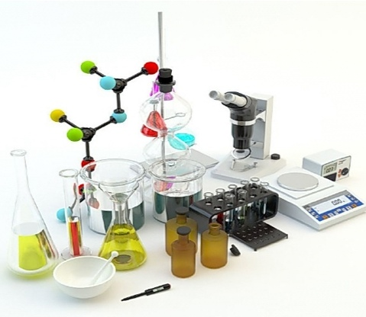
آنزیم ها طوری تکامل پیدا می کنند که در پودرهای شست وشو بهتر کار کنند. دانشمندان با بهره گیری از آنچه که داروین به ما آموخت، تکامل را در دستان خود
گرفته اند و مولکول هایی می آفرینند که ویژگی های مورد نیاز ما را بروز می دهند و حتی مولکول هایی ساخته اند که تا ده سال پیش وجود آن ها ناممکن به نظر می رسید. گام هایی که زیست شناسی تکاملی در جهت بهبود زندگی انسان برداشته است برای مردم عادی روشن نیست. مردم باید بدانند که در قرن جدید زیست شناسی تکاملی کاربردهایی در پزشکی، کشاورزی، فناوری زیستی و حتی حقوق و خانه داری دارد. به علاوه، آنان باید بدانند آگاهی پایه از اصل های تکامل برای مبارزه کارآمد با عامل های بیماری زا ضروری است.

نگاهی به کاربردهای زیست شناسی تکاملی در زندگی روزمره
-ویروس ها و سرطان
-سلول بنیادی
-از رده بندی ارسطویی تا رده بندی ایرانی
-موزه ها و آزمایشگاه های زیست شناسی
•
چگونه سلول پوست به سلول عصبی تبدیل میشود؟
-تماشای فرآیند درون سلول ها

چگونه تصاویری بزرگ از دریایی از اطلاعات زیستی ظهور خواهند کرد؟
عکس
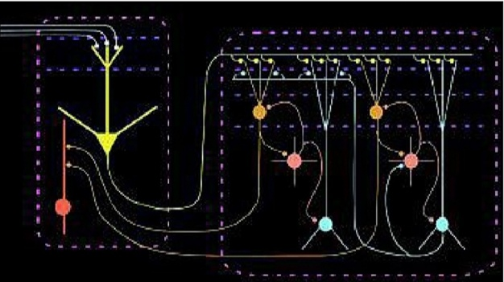
زیست شناسی مملو از اطلاعات توصیفی است و هر روز نیز بر مقدار این اطلاعات
افزوده می شود. روش های در سطح کلان جست وجوی نمونه ها، مثل توالی DNA، ریز آرایه ها و مطالعات ماشینی کارکرد ژن ها در حال اضافه کردن اطلاعات جدیدی به دریای اطلاعات ما هستند بسیاری از زیر مجموعه ها از بیومکانیک تا بوم شناسی، دیجیتالی شده اند و در نتیجه مشاهدات ما نیز دقیق تر و فراوان تر شده اند. اما سوال که در اینجا می توان مطرح کرد این است، که آیا دانشمندان از این سیلاب عظیم اطلاعات ژنتیکی می توانند برای پی بردن به چگونگی کار سیستم ها و موجودات زنده استفاده کنند یا خیر؟ در وهله نخست تمامی این اطلاعات می بایست بررسی، ساماندهی، جمع آوری و از همه مهم تر به شیوه ای با یکدیگر ادغام شوند که بتوانن-د به دانشمندان در ارائه پیش بینی های لازم براساس اصول کلی کمک کنند.

منابع
1.
www.glassy-garden.com
2.
www.article.tebyan.net
3.
www.eligasht.com
4.
www.020.ir
5.
www.hamyarezist.ir
6.
www.daneshnameh.roshd.ir
7.
www.harfeakhar.ir
8.
www.parsine.com
9.
www.biolife.blog.ir
10.
www.zoomit.ir

ghaemiyeh.com

